Enrique Sanz López
1º DAW

Instruccions:
Realitza les tasques següents i documenta-les recolzant-te en captares de pantalla.
Els exercicis següents es faran a través de l'entorn d'ordres:
1.- Crea tres usuaris anomenats Sonia, Lorena i Pablo.

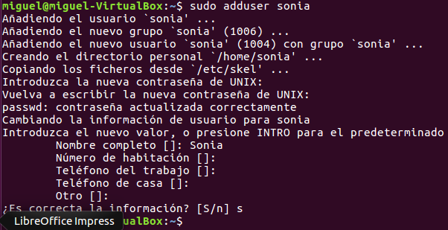

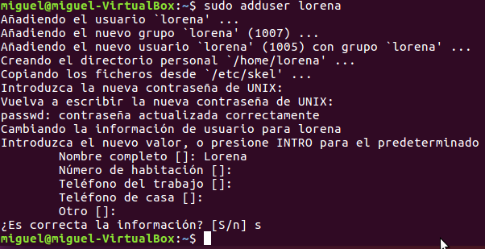

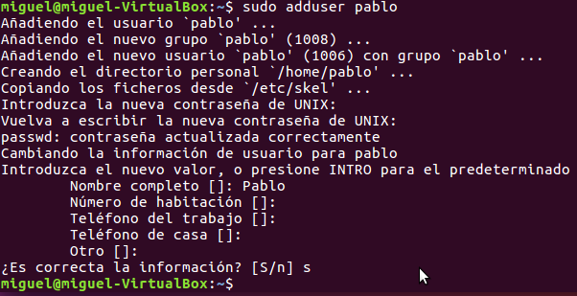

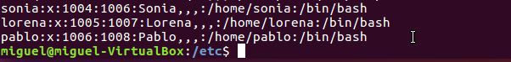
ok
2.- Crea un grup anomenat alumnes en què estiguin inclosos Sonia i Pablo.

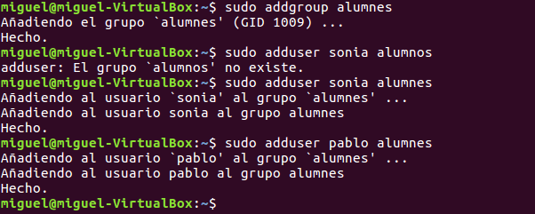
ok

3.- Elimina l'usuari Lorena.

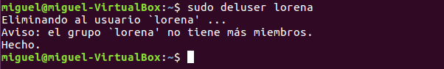
ok

4.- Crea un usuari anomenat Laura i bloqueja-li el compte.

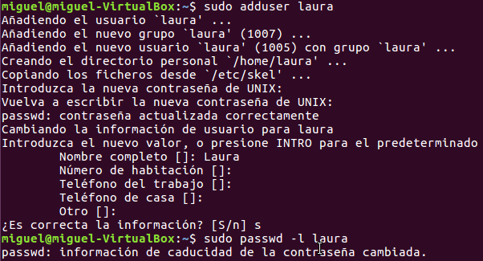
ok

5.- Assigna a Sonia la contrasenya campus.

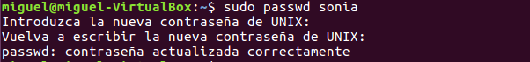
ok

6.- Elimina Pablo del grup alumnes.

ok

7.- Canvia el nom de l'usuari Pablo per Paolo.

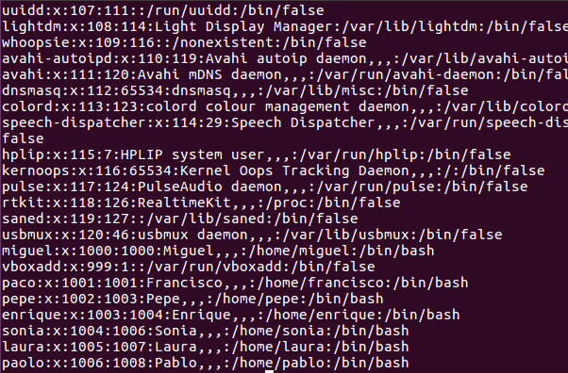
ok

8.- Bloqueja l'usuari Paolo.

ok

9.- Torna a desbloquejar Paolo.

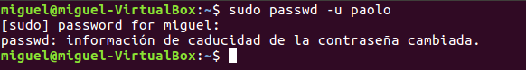
ok

10.- Canvia el nom del grup alumnes per estudiants.

ok

11.- Visualitza quin usuari està usant ara l'equip.

ok

12.- Mira els grups a què pertany aquest usuari.

ok

13.- Crea al teu directori personal un directori anomenat treballs i dins dos documents de text anomenats oce i ciències.

No creo el directorio treballs porque ya existía, pero en caso de crearlo el comando sería:

mkdir treballs


ok

14.- Fes que el propietari del fitxer oce sigui Paolo i que el grup propietari del fitxer oce sigui estudiants.

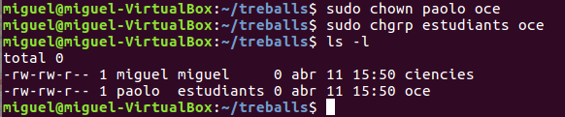
ok

15.- Fes que Pau tingui tots els permisos sobre el fitxer oce però que els usuaris d'estudiants només el puguin llegir i que la resta no puguin ni accedir a l'arxiu.

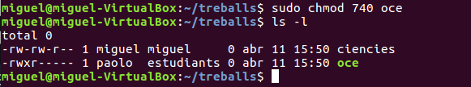
ok

16.- Quina acció estic realitzant el seu escric sudo chmod 754 oce?

Permites al usuario propietario leer, escribir y ejecutar el archivo oce, al grupo propietario del fichero le permites leer y ejecutar el mismo archivo, y al resto solo les permite leer.
ok

17.- Mitjançant acls:
a) Fes que el Pepe pugui llegir i escriure sobre l'arxiu exercici2.

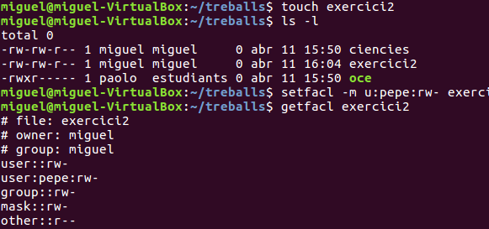
ok

b) Fes que tots els membres del grup estudiants puguin llegir i escriure sobre larxiu exercici2.

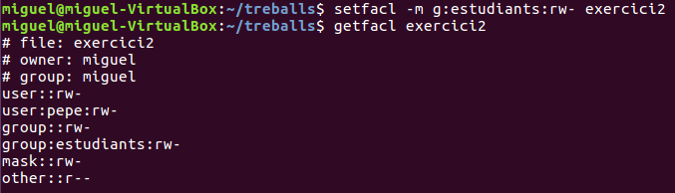
ok

c) Visualitza les acl generades sobre l'arxiu exercici2.

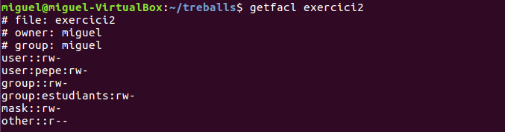
ok

d) Elimina l'acl creada a l'aprartat a.

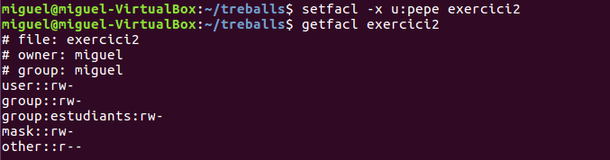

ok
Nota: 10

